Secretaria Municipal de Educação E.M.E.B. Professor Vitoldo Alexandre Czech
Catanduvas, 08 a 12 de junho de 2020. Diretora: Lucélia Aparecida Gabrielli
Assessora Pedagógica: Maria Claudete T. Gervásio Assessora Administrativa: Rosane Eva Bucco Professor: Juliane Bressanelli Garcia.
Disciplina: Ensino Religioso. Turma 3 ano Matutino.
Sequência Didática: A Terra no Universo

Queridos pais, responsáveis e alunos (as), esperamos que estejam todos bem.
Apresentamos uma Sequência Didática que será desenvolvida nas próximas semanas, para tanto, seguem algumas orientações:
- Realizem as atividades a seguir no decorrer dessa semana;
- Atividade desta semana deverão ser realizadas no caderno.
- Mande fotos realizando as atividades para postagem. Caso tenha alguma dúvida favor entrar em contato com a professora.
- Nesse momento é muito importante o empenho e dedicação de todos! Saudades!!

Disciplina: Ensino Religioso.

As maravilhas de Deus.

Deus criou o mundo, nosso universo. Cada coisa está no seu devido lugar. Em cada dia, Deus criou algo. Tudo o que Deus criou é bom! Deus criou o céu, a terra, a água, todos os animais, sol e lua, dia e noite, homens e mulheres.

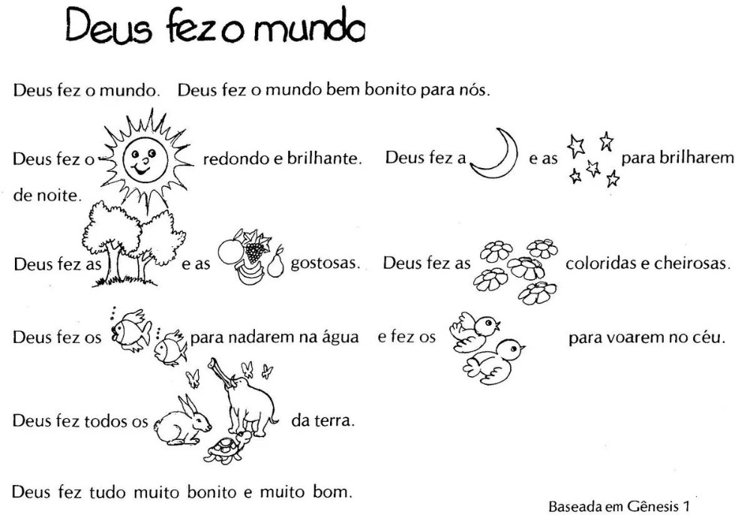
- Reescreva o texto substituindo os desenhos e descubra tudo o que Deus criou.

- A cada dia Deus criava novas coisas e bonitas.
  - Pinte cada cena e veja o que foi criado em cada dia.
  - Em ordem escreva o que Deus criou.
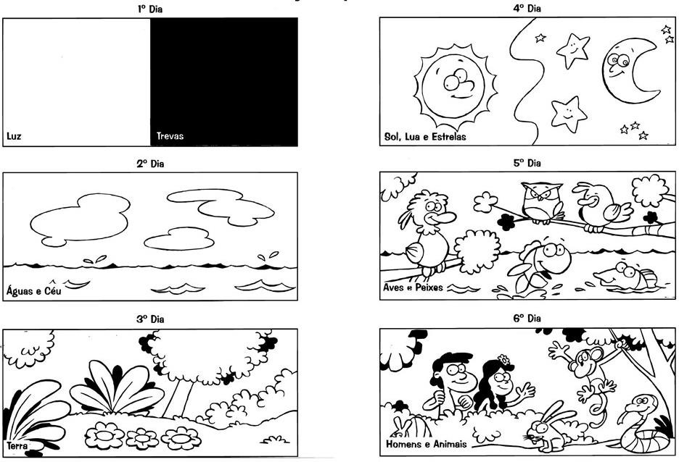
B)
1º Dia 2º Dia 3º Dia 4ºDia 5ºDia 6º Dia
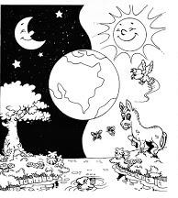
7º Dia

3) Ligue cada coisa que Deus criou em sua ordem.
Sol, Lua, estrelas | 1º dia
Aves e peixes | 2º dia
Noite e Dia | 3º dia
Água e céu | 4º dia
Homens e animais | 5º dia
Descansou | 6ºdia
Terra | 7º dia

4) Pinte o desenho, recorte e cole as figuras no lugar correto.

